Этапы развития связной речи
В начале второго года в лексиконе детей начинают появляться первые слова со смыслом, которые они используют для выражения потребностей. И лишь через полгода ребенок пробует применять слова, обозначая ими предметы. К концу второго года в речи малыша слова приобретают правильную грамматическую форму. После двух лет развитие связной речи проходит в ускоренном темпе. В три года дети практикуют простую форму диалога, отвечая на вопросы. Детей 4 лет можно учить пересказывать, а также придумывать небольшие рассказы, используя картины, игрушки, явления. У дошкольника к этому времени уже достаточно богатый словарный запас, тем не менее, большая часть из них, придумывая рассказы, стараются скопировать манеру изложения взрослого человека.
К окончанию дошкольного возраста, то есть к 6 годам, дети воспроизводят монолог достаточно грамотно и уверенно. Они пересказывают, составляют разного типа рассказы на заданную тему, при этом по-прежнему нуждаются в поддержке – по большей мере из-за неумения проявлять эмоции при описании явлений или отдельных предметов.
Результатами логопедической работы с детьми является появлением у ребенка:
- сформированых навыков слушания и понимания речи;
- умения говорить в обществе других людей, слушать и понимать то, что говорят в их присутствии;
- умения выполнять просьбы по устному алгоритму (найти что-то на картинке и описать, принести что-то и рассказать об этом и пр.);
- умения давать развернутые ответы на вопросы;
- умения повторять песенки и слова героев из сказки, декламировать вместе с воспитателем стихи.
Обучение детей младшего дошкольного возраста пересказу
На четвертом году жизни педагоги и родители должны уделять внимание чтению малышам знакомых с детства сказок, сюжет которых построен на повторении действий главных героев. Примером таких сказок являются «Теремок», «Рукавичка», «Колобок» и пр. Дети в этом возрасте способны запоминать хронологию действий героев после многократного ее повторения. Дополнительно можно использовать кукол для инсценировки действий героев сказки.
Работая с детьми среднего дошкольного возраста, необходимо переходить к решению более сложных задач, чем в случае с младшими дошкольниками. Учитель-логопед обучает детей:
- понимать и запоминать не только знакомый, но и принципиально новый текст; воспроизводить близко к тексту диалоги героев рассказа;
- пересказывать, не меняя последовательности;
- слушать и вникать в пересказы сверстников, подмечая неточности.

МДОУ "Детский сад N8" г. Ярославль

«Работа над развитием связной речи у дошкольников»

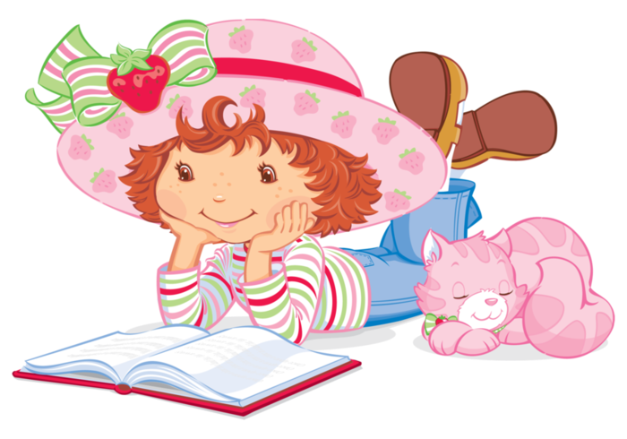

Учитель – логопед Сорокоумова Н. П.

Детей старшего дошкольного возраста обучать пересказу, который ускорит развитие связной речи,
можно согласно следующей методике.
- Начинать занятие со вступления, которое позволит настроиться на восприятие рассказа, стихов или сказки.

- Взрослый зачитывает произведение, не упоминая о необходимости его запоминания, чтобы дети получили возможность целостного его восприятия.

- Проводится беседа по содержанию текста с наводящими вопросами педагога, направленными на понимание детьми сюжета, хронологии событий, характеров героев и отношения к ним. Обязательно должны быть вопросы об описании того или иного события автором, о словах, с помощью которых он это делает, вопросы поисковой направленности, а также проблемного характера, начинающиеся словами «Как?», «Почему?», и так далее. Дошкольник должен пытаться отвечать развернуто, применяя сложноподчиненные предложения.

- Разрабатывается план пересказа.

- Произведение повторно перечитывается.

- Пересказ.

- Дети вместе с педагогом оценивают пересказы друг друга.

- Младших дошкольников обучают составлению текста по картинке только на подготовительном этапе, так как в возрасте трех лет развитие связной речи малышей пока оставляет желать лучшего. Подготовительный этап будет включать в себя:
- осмотр картины или иллюстрации;
- ответы на вопросы педагогов по ее содержанию.
Описывать можно как картинке, так и отдельные игрушки или предметы.
- В среднем дошкольном возрасте развитие связной речи переходит на принципиально новый уровень по сравнению с уровнем младших дошкольников, поэтому с такими детьми уже можно практиковать навыки рассказа по картинке. Схема работы в этом случае будет следующей:
- Подготовительный этап для выхода на нужный эмоциональный настрой (с привлечением игрушек, песнями и стихами).
- Неспешное знакомство с картинкой.
- Ответы на вопросы по содержанию картинки.
- Пример рассказа педагога.
- Детский рассказ о картине.
- Дошкольников старшего возраста можно обучать составлению рассказа по картинке согласно нижеописанной схеме:
- Подготовка к восприятию сюжета картинки.
- Углубленное рассмотрение картинки с ответами на наводящие вопросы педагога.
- Совместное с педагогом составление плана.
- Рассказ дошкольника, у которого наиболее развита связная речь, в качестве примера.
- Рассказы остальных детей.
- Оценка рассказов детьми и педагогом.
- В группе по подготовке к школе у детей практически не возникает проблем с пересказом по картине. В ходе занятий особое внимание уделяется лексико-грамматическим упражнениям с целью подбора сравнений, определений, подходящих словосочетаний, антонимов, синонимов и пр. Детей в этом возрасте нужно учить придумывать предложения на заданную тему, меняя интонации во время их произношения.
